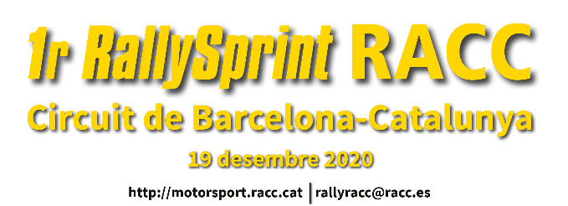 Dorsal

DADES MEMBRES DE CADA EQUIP
Imprescindible per a poder accedir al Circuit

Per a poder accedir al Circuit de Barcelona-Catalunya el dia de la prova, es necessari fer arribar a l’Organitzador aquest full amb totes les dades complimentades. Al final del document es fa referència als Articles 4.1 i 8.5 del Reglament Particular, que fan referència a aquest punt.

VEHICULO

PILOT

COGNOMS
NOM
DNI
MOBIL
E-MAIL

ICULO

COPILOT

COGNOMS
NOM
DNI
MOBIL
E-MAIL

ICULO

1 MEMBRE EQUIP

COGNOMS
NOM
DNI
MOBIL
E-MAIL

2 MEMBRE EQUIP

COGNOMS
NOM
DNI
MOBIL
E-MAIL

3 MEMBRE EQUIP

COGNOMS
NOM
DNI
MOBIL
E-MAIL

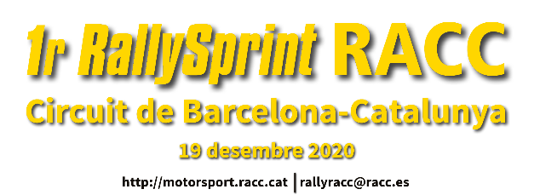

ARTICLE 4.1 del Reglament particular

  - Nombre de membres de l’equip

Estaran limitats els membres que cada equip podrà tenir i que podran accedir al Circuit de Barcelona-Catalunya.

- Equips inscrits al RallySprint (velocitat): a part de pilot i copilot, podran accedir un màxim de 3 membres de l’equip

- Equips inscrits a les categories de Regularitat: a part de pilot i copilot, podran accedir un màxim de 2 membres de l’equip

En el full d’inscripció, l’equip haurà de complimentar l’apartat de membres de l’equip i facilitar les seves dades per a poder accedir al Circuit. Tota persona que no surti registrada en el full d’inscripció no podrà accedir al Circuit.

ARTICLE 8.5 del Reglament particular

8.5 Accés al Circuit de Barcelona-Catalunya

Només podran accedir a les instal·lacions del Circuit de Barcelona-Catalunya les persones inscrites al full d’inscripció (pilot, copilot i membres de l’equip).

Per a poder disposar de l’acreditació per accedir al circuit, s’ha de disposar de totes les dades requerides al full d’inscripció, que s’hauran de facilitar abans del tancament d’inscripcions.

Cada persona ha de recollir individualment la seva acreditació al Centre d’Acreditacions que estarà situat al Pàrquing A1 davant accés Oest (accés Principal del Circuit).

Per a recollir l’acreditació cada persona haurà de presentar el Carnet d’Identitat i signar els documents requerits segons el Protocol Covid19 del Circuit de Barcelona Catalunya.

El dilluns 14 de desembre, es publicarà el Protocol Sanitari i de Seguretat actualitzat del Circuit de Barcelona Catalunya que s’haurà de seguir el dia de la cursa.

